LabView7.1 PDSとFDSと Base Packageの比較

パッケージ比較のサイトは、以下を参照下さい。比較表（NIJホームページより）
http://digital.ni.com/worldwide/japan.nsf/web/all/4EB41BAC2A76D83F49256EC800251FB3

更に7.1の新機能について詳しい内容を確認したい方は、こちらのアドレスへ。
http://ni.com/labview/ja/new_features.htm

旧バージョンとの機能比較は、以下のアドレスへ。
http://ni.com/labview/ja/last_upgrade.htm

インストールする際のカスタム画面の比較

Base Package FDS PDS

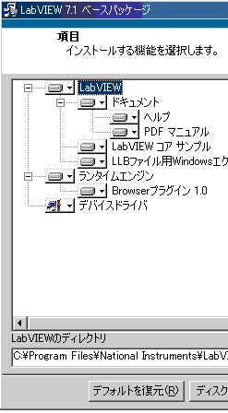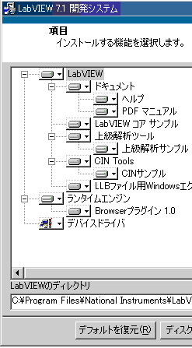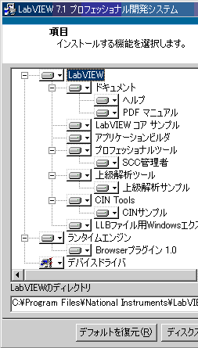
全関数の比較

BPには、グラフィック＆サウンド、レポート作成の項目がありません。

Base Package FDS PDS

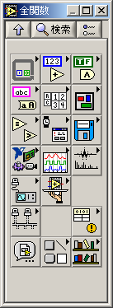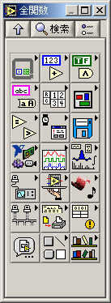

ストラクチャの比較

BPには、フィードバックノード、イベントストラクチャがありません。
タイミングループの中は同じです。

Base Package FDS PDS

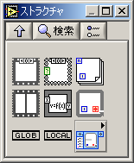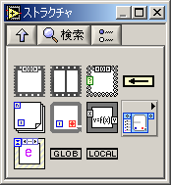
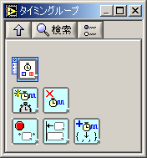
数値の比較

BPには、スケーリングとマッピングがありません。
他の中は、同じです。

Base Package FDS PDS

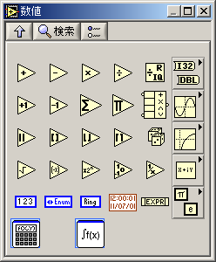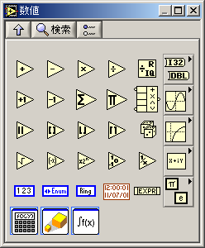
アナログ波形の比較

「波形」→「アナログ波形」
BPには、波形測定、波形生成がありません。

Base Package FDS PDS

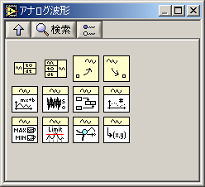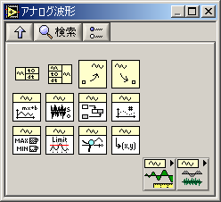

解析の比較

BPの解析に入っている、「確立と統計」、「線形代数」、「配列操作」は、FDS、PDSの数学の中に含まれています。FDSとPDSの解析の中は同じです。

Base Package FDS PDS

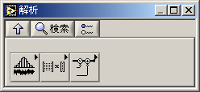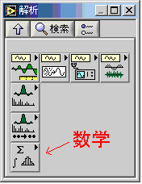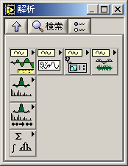
アプリケーション制御の比較

BPには、カーソルとイベントがありません。

Base Package FDS PDS

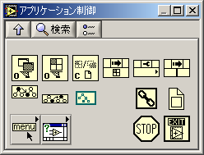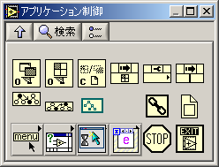

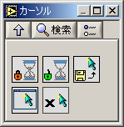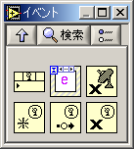
通信の比較

BPには、SMTPE-mailがありません。

Base Package FDS PDS

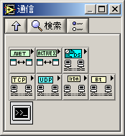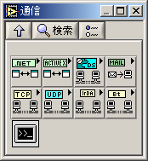

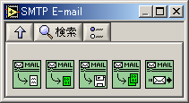
ActiveXの比較

「通信」→「ActiveX」
BPには、「レジスタイベントコールバック」と「イベント登録解除」がありません。

Base Package FDS PDS

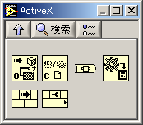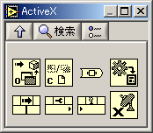

入力の比較

BPには、任意波形がありません。
Base Package FDS
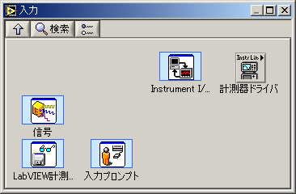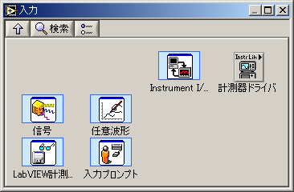
PDS
信号解析の比較

Base Package FDS PDS
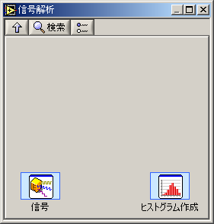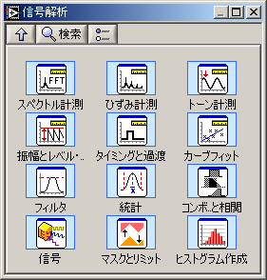

出力の比較
BPには、レポートがありません。
Base Package FDS
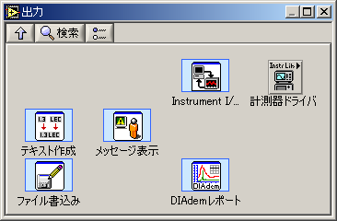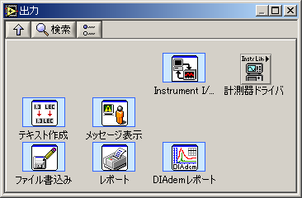
PDS
「演算と比較」の比較

BPには、やはりスケーリングとマッピングがありません。

Base Package FDS PDS

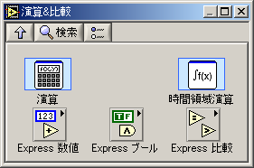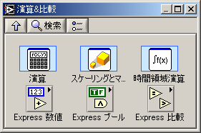
信号操作の比較

BPには、調整/リサンプルがありません。

Base Package FDS PDS

